**ПРОЈЕКТНА ДОКУМЕНТАЦИЈА ОШ „МИТРОПОЛИТ МИХАИЛО“, СОКОБАЊА ЗА КВИЗ** “**МОСТ МАТЕМАТИКЕ”**

**I ОСНОВНИ ПОДАЦИ**

|  |  |  |
| --- | --- | --- |
|  | Назив пројекта | Мозаик |
|  | Тема пројекта | "Историјским скоковима бојимо површине икосaедра" |
|  | Аутори пројекта | Тим Икосаедар:  Адам Шапера 51,  Алекса Радосављевић 64,  Теодора Трифић 73,  Алекса Дисић 82 |
|  | Назив и адреса школе | Основна школа "Митрополит Михаило",  Митрополита Михаила 5, 18230, Сокобања  Број телефона: 018 830 822 E-mail: osmitmihsb@yahoo.com |
|  | Ментор и сарадници на пројекту | * Ивана Гавриловић, наставник математике, ментор ([inamilenkovic82@yahoo.com](mailto:inamilenkovic82@yahoo.com)) * Весна Лалић, наставник физичког и здравственог васпитања, сарадник на пројекту ([lalic.vesna@yahoo.com](mailto:lalic.vesna@yahoo.com)) * Наташа Златковић, наставник историје, сарадник на пројекту ([natalija153@yahoo.com](mailto:natalija153@yahoo.com)) * Маријана Петровић, наставник ликовне културе, сарадник на пројекту ([majasokobanja@yahoo.com](mailto:majasokobanja@yahoo.com)) * Марко Богићевић, наставник информатике и рачунарства, сарадник на пројекту([mr.banjac@gmail.com](mailto:mr.banjac@gmail.com)) * Туристичка организација Сокобање и локални медији |
|  | Планирано време трајања пројекта | од 8.1.2020. до 30.9.2020. |

Напомена: Услед појаве вируса COVID 19 промењено је планирано време реализације, као и одређени делови пројекта.

Квиз „Отвори икосаедар и одговори“ померен је за септембар 2020. Чланови ученичког тима нису промењени, као ни ментор и наставници сарадници.**II ОПИС ПРОЈЕКТА**

* **Циљеви пројекта**

**Општи циљ:** Унапређење и популаризација наставе математике кроз пројектну и проблемску наставу, практични рад и корелацију са осталим предметима.

**Специфични циљеви:**

* Развијање корелације између предмета: математика, физичко и здравствено васпитање, историја, ликовна култура и информатика и рачунарство..
* Увежбавање ученика да разложе сложену фигуру на једноставније и израчунају обиме и површине добијених многоуглова, кругова и делова круга.
* Израда наставног средства макете икосаедра.
* Упознавање ученика са изгледом, димензијама, наменама спортских терена и историјом спортова фудбал, рукомет и кошарка.
* Поштовање правила групе и развијање сарадње у оквиру вишеразредног тима.
* Упознавање ученика са мозаик техником.
* Оспособљавање ученика за коришћење софтверских алата Microsoft Word 2010, Microsoft Publisher 2010, Prezi, QR Code Generator, Windows Movie Maker.
* **Исходи пројекта**

Ученик ће бити у стању да

* класификује троуглове и четвороуглове на основу њихових својстава и примени својства троуглова и четвороуглова у једноставнијим задацима;
* правилно користи геометријски прибор;
* конструише троугао, четвороугао и круг;
* израчуна површину и обим многоуглова, круга и делова круга користећи обрасце или расположиву једнакост;
* разликује терене према врсти спорта и упоређује њихове димензије;
* барата чињеницама о спортским играма кроз историју;
* примењује мозаик технику од изабраних материјала;
* комбинује ритам и облике стварајући оригинални орнамент за одређену намену;
* преобликује предмет за рециклажу дајући му нову употребну вредност;
* употреби софтверске алате Microsoft Word 2010, Microsoft Publisher 2010, Prezi, QR Code Generator, Windows Movie Maker.
* **Међупредметне компетенције**
* Сарадња и комуникација
* Рад са подацима
* Целоживотно учење
* Естетска компетенција
* Дигитална компетенција
* **План пројекта**

У току јануара бавили смо се осмишљавањем и планирањем пројектних активности. Сваки наставник бирао је ученике и одељења за извођење активности.

Детаљан план пројекта:

|  |  |  |  |
| --- | --- | --- | --- |
| **Предмет** | **Активност** | **Временски оквир** | **Учесници** |
| Математика  Редовни часови, часови додатне наставе.   |  | | --- | |  | | Састављање питања и задатака који ће се користити за потребе квиза и писати испод троуглова икосаедра.  Прављење макете икосаедра, будућег наставног средства.  Теме:  Цртање многоуглова, полукруга и круга помоћу прибора за геометрију.  Израчунавање обима и површине многоуглова, круга и делова круга. | 20.1.2020-20.3.2020. | Адам Шапера 51, Алекса Радосављевић 64, Теодора Трифић 73, Алекса Дисић 82 (додатна настава)  Војин Николић82 (додатна настава)  Сви ученици одељења64, 74 (редовни часови) |
| Физичко и здравствено васпитање  Редовни часови, ЧОС | Прикупљање информација о спортским теренима за фудбал, кошарку и рукомет.  Израда нацрта терена са димензијама.  Одабир спортских питања који ће се користити за потребе квиза и писати испод троуглова икосаедра. | 8.1.2020-20.1.2020. | Сви ученици одељења 65 и 75.. |
| Историја  Редовни часови, часови додатне наставе | Прикупљање занимљивих информације о спорту кроз историју.  Одабир историјских питања који ће се користити за потребе квиза и писати испод троуглова икосаедра. | 10.3.2020-20.3.2020. | Сви ученици одељења 83. |
| Ликовна култура  Цртање, сликање и вајање, ликовна секција . | Сликање геометријских композиција по угледу на Гаудија.  Израда мозаика на макети икосаедра од делова геометријских композиција и рециклажних материјала.  Одабир питања о мозаик техници који ће се користити за потребе квиза и писати испод троуглова икосаедра. | 10.3.2020-10.6.2020. | Ученици 5. разреда и 7. разреда који похађају ликовну секцију и часове предмета Цртање, сликање и вајање. |
| Слободне активности | Презентација пројекта у програмима Prezi и Microsoft Publisher 2010.  Фотографисање тока реализације пројекта.  Организација квиза “Отвори икосаедар и одговори” користећи направљену макету.  Израда QR кодова помоћу софтверског алата QR Code Generator.  Постављање Prezi презентације на сајту школе и на школској страници друштвене мреже facebook у циљу представљања пројекта.  Снимање кратког видеа о пројекту и уређење истог помоћу алата Windows Movie Maker.  Сарадња са Туристичком организацијом Сокобање и локалним медијима – интернет порталом Сокопрес. | 8.1.2020-30.9.2020. | Адам Шапера 51, Алекса Радосављевић 64, Теодора Трифић 73, Алекса Дисић 82  Лазар Дамјановић 84 |

* **Разрада пројекта**

На часу одељењског старешине одељења 65 ученици су добили задатак да прикупе све информације о спортским теренима за фудбал, кошарку и рукомет, да нацртају на листу величине А4 изглед терена и упишу димензије терена на истом. Ти нацрти су пластифицирани и прослеђени пројетном тиму. Ученици одељења 75 врше одабир спортских питања за макету кроз дискусију на редовном часу физичког и здравственог васпитања.

На основу нацрта добијених од ученика одељења 65 ученици из такмичарског тима су на часу додатне наставе анализирали из којих се геометриских фигура састоје терени и издвојили формуле за обим и површину уочених делова терена. Уз подршку наставнице математике осмислили су задатке и решења задатака, који су уписани на макети икосаедра и биће коришћени за потребе квиза. Макету икосаедра направио је Војин Николић, ученик одељења 82, уз подршку наставнице Иване Гавриловић.

Наставница историје на часовима додатне наставе са ученицима одељења 83 прикупила је занимљиве информације о спорту (у Сокобањи и шире) кроз историју, како би саставила питања која су уписана на макети икосаедра и биће коришћена за потребе квиза.

Наставница ликовне културе на ликовној секцији и часовима цртања, сликања и вајања са ученицима је урадила мозаик на свакој од 20 страна икосаедра (једнакостранични троуглови сранице 40cm).

Цео ток пројекта испраћен је фотографијама.

Ученици Лазар Дамјановић, одељења 84, урадио је са наставником информатике и рачунарства QR кодове користећи софтверски алат QR Code Generator (један код за предтављање чланова тима, један за представљање наставника, један за прзентовање локалитета Сокобање и један за преузимање мапа Сокобање). Податке који ће се скенирањем кода добити о Сокобањи ученици су добили на састанку са представницима Туристичке организације Сокобање.

Ученици (чланови тима) састајали су се након завршетка ванредног стања, како би са наставницом ментором урадили презентације пројекта помоћу софтверских алата и организовали квиз за септембар 2020.године, ради представљања урађене макете.

Сви чланови тима, ментор и наставници сарадници су на обали реке Моравице снимили кратак видео о пројекту, како би избегли окупљање у затвореном простору. Ученик Лазар Дамјановић уз подршку наставника информатике и рачунарства Марка Богићевића је средио материјале и направио кратак видео помоћу алата Windows Movie Maker.

Филм је постављен и на Гугл диску наставнице ментора и може му се приступити помоћу линка <https://drive.google.com/file/d/12GRec7HJ6Pfd_-gUK0nJI56qPhubhZZ5/view>, као и на њеном You tube каналу и може му се приступити путем линка <https://www.youtube.com/watch?v=LbbaKDOP7Ck&feature=youtu.be> .

* **Извођење пројекта**

При планирању и реализацији тока пројекта коришћен је тимски рад, истраживачки рад (теме: икосаедар, задаци везани за обим и површину сложених фигура-терена, врсте спортских терена према намени и димензијама и спорт кроз историју, Гуади мозаици.), практичан рад при изради макете икосаедра, скица терена као и у оквиру слободних активности, креативни допринос при изради мозаика на странама икосаедра. Проблемска настава заступљена је у изради математичких задатака.

* **Представљање пројекта**
* Презентација тока пројекта и макете икосаедра је постављена онлајн на сајту школе <http://osmitmih.edu.rs/> и школској страници друштвене мреже facebook <https://www.facebook.com/osmitmih/?view_public_for=125648572168290>. Презентација пројекта урађена је коришћењем софтверског алата Prezi <https://prezi.com/-vcqn5uatoun/copy-of-blue-circles-free-prezi-template/?utm_campaign=share&utm_medium=copy>.
* Организација квиза за ученике седмог и осмог разреда користећи направљену макету,услед појаве вируса COVID 19, биће одложена за септембар 2020.године.
* Упознат је Савет родитеља и локална заједница са пројектом.
* Кратка репортажа о пројекту објављена је у локалним медијима – интернет порталу Сокопрес <https://sokobanjapress.com/zbog-korone-most-matematike-samo-revijalno/>.
* Поставњени су QR кодови на макету икосаедра.
* Кратак видео о пројекту.
* **Рефлексија о пројекту**

Евалуација пројекта је урађена након комплетног тока израде пројекта. Испитани су сви учесници у реализацији пројекта. Анализом упитника закључено је следеће.

Рад на пројекту раширио је видике како ученицима тако и наставницима. Ученици су практично примењивали стечена знања, развијајући при том тимски дух и сарадњу, критичко мишљење и вештину прикупљања и обраде података. Истакли су да су се при изради пројекта осећали важно и одговорно, као и да им прија овакав концепт такмичења. Наставници су ојачали постојећу сарадњу.

**III МАТЕМАТИЧКИ ПОЈМОВИ**

* **Геометријски објекти у равни** (троугао, четвороугао (правоугаоник и квадрат), круг, обим, површина)
  + Троугаона линија је затворена изломљена линија одређена са три неколинеарне тачке. Троугао је геометријски објекат кога чине троугаона линија и њена унутрашњост.
  + Обим троугла једнак је збиру дужина његових страница. $О=a+b+c$.
  + Површина троугла једнака је половини производа дужине једне његове странице и одговарајуће висине $P=\frac{1}{2}ah_{a}=\frac{1}{2}bh_{b}=\frac{1}{2}ch_{c}$.
  + Код правоуглог троугла висина која одговара једној катети јесте друга катета. $P=\frac{1}{2}ab=\frac{1}{2}ch_{c}$.
  + Четвороугао је многоугао који има четири странице.
  + Обим четвороугла једнак је збиру дужина његових страница.
  + Правоугаоник је паралелограм коме су сви унутрашњи углови прави.
  + Обим правоугаоника рачуна се по формули $О=2a+2b$, а површина правоугаоника једнака је $P=a∙b$, где су a и b странице правоугаоника.
  + Квадрат је правоугаоник чије су све странице једнаке.
  + Обим квадрата рачуна се по формули $О=4a$, а површина квадрата једнака је $P=a^{2}$, где је a страница квадрата.
  + Круг је скуп свих тачака у равни које су од тачке **О**  на растојању мањем или једнаком од r**. Полупречник**круга је растојање између центра круга и било које тачке на кружници. Полупречник означавамо са r.
  + Обим кругарачуна се по формулиO=2rπ, где је r дужина полупречника круга.
  + Површина круга рачуна се по формулиP=r2π, где је r дужина полупречника круга.
  + Површина кружног прстена рачуна се по формулиP=

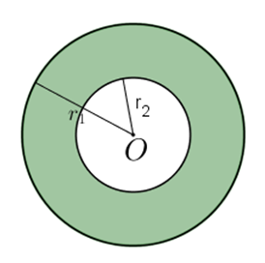

* + **Математички задаци** – десет математичка задатка које су осмислили ученик осмог разреда и ученица седмог разреда тима Икосаедар дати су у прилогу , тј. у пратећој документацији.
* **Икосаедар** - један од пет [правилних полиедара](https://sr.wikipedia.org/wiki/%D0%9F%D1%80%D0%B0%D0%B2%D0%B8%D0%BB%D0%BD%D0%B8_%D0%BF%D0%BE%D0%BB%D0%B8%D0%B5%D0%B4%D1%80%D0%B8" \o "Правилни полиедри). Ограничен је са двадесет међусобно једнаких [површи](https://sr.wikipedia.org/wiki/%D0%9F%D0%BE%D0%B2%D1%80%D1%88" \o "Површ) које имају облик једнакостраничних [троуглова](https://sr.wikipedia.org/wiki/%D0%A2%D1%80%D0%BE%D1%83%D0%B3%D0%B0%D0%BE" \o "Троугао) и распоређене су тако да тело има тридесет ивица и дванаест темена.

**IV СОФТВЕРСКИ АЛАТИ**

* За потребе пројекта коришћени су следећи алати: Microsoft Word 2010 (за израду пројектне документације, као и питања и задатака за ученике), Microsoft Publisher 2010 и Prezi (за презентацију пројекта), QR Code Generator (за презентацију пројектног тима и Сокобање), <http://goqr.me> , Windows Movie Maker (за израду кратког филма).

**V ОРИГИНАЛНИ ДОПРИНОС**

Наставно средство макета икосаедра на чијим странама су урађени мозаици, а у оквиру које се налазе питања и задаци везани за тему, користиће се касније на часовима редовне наставе за увежбавање израчунавања обима и површине многоуглова и круга.

**VI ИЗВОРИ**

* Математика 6, уџбеник, Клет, 2019.година; Аутори: Небојша Икодиновић, Слађана Димитријевић
* Математика 7, уџбеник, Клет, 2019.година; Аутори: Небојша Икодиновић, Слађана Димитријевић
* Школски математички атлас, 67.страна, Креативни центар, 2004.година, Аутори: Издавачки тим Parramon Ediciones
* Прилог епистомологији физичке културе, спортска књига 1, 2000.година; Аутор: Ненад Живановић
* <http://www.sokobanja.rs/>
* <http://www.soko-banja.org/>
* <http://zajecarskahronika.rs/>
* <http://www.tosokobanja.rs/>

**VII МАТЕРИЈАЛИ КОРИШЋЕНИ ЗА ПРАВЉЕЊЕ МАКЕТЕ ИКОСОЕДРА**

Стиропор, папир, картон, лепак, креп трака, хамер папир, рециклажни материјали (дискови, дугмад, ...), магнети, коверте.

**VIII ПРАТЕЋА ДОКУМЕНТАЦИЈА/ПРИЛОЗИ**

* **Фотографије ученика током израде пројекта**

|  |
| --- |
| **Израда нацрта спортских терена** |
| **Истраживање о спорту кроз историју** |
| **Тим ИКОСАЕДАР у акцији- Израда задатака за потребе квиза** |
| **Склапање макете за време изолације ☺, Војин Николић, његови родитељи и наставница Ивана Гавриловић** |
|  |
| **Креирање мајица за чланове тима, ментора и наставнике сараднике** |
| **Креативност и уметност на делу** |

* **Математички задаци**
  1. **Кошаркашки терен**

|  |  |
| --- | --- |
|  | $$P=\frac{3}{2}∙{1.8}^{2}π+14∙15$$ $$P=1.5∙3.24∙3.14+210$$ $$P=15.2604+210$$ $$P=225,2604m^{2}$$ $$x^{2}={14}^{2}+{15}^{2}$$ $$x^{2}=196+225$$ $$x^{2}=421$$ $$x=\sqrt{421}m$$ $$O=3.6+\frac{3}{2}∙2∙1.8∙3.14+14+15+\sqrt{421}$$ $$O=3.6+16.956+29+\sqrt{421}$$ $$O=\left(49.556+\sqrt{421}\right)m$$ $$\sqrt{421}≈20.5$$ $$O≈70.056m$$ |
|  | $$P=\frac{1}{2}∙15∙28-\frac{1}{2}∙{1.8}^{2}π$$ $$P=210-0.5∙3.24∙3.14$$ $$P=210-5.0868$$ $$P=204.9132m^{2}$$ |
|  | **Укупна дужина обележене црвене линије је $$2∙15+\left(15-0,9-0,9\right)+28+\frac{1}{2}∙2∙1,8∙3,14=$$ $$30+13,2+28+5,652=76,852m$$**  **Како на 1 метар иде 10ml беле фарбе то закључујемо да је укупно потребно** |

* 1. **Фудбалски терен**

|  |  |
| --- | --- |
|  | **Или** |
|  |  |
|  |  |

* 1. **Рукометни терен**

|  |  |
| --- | --- |
|  | m2  P=P1+P2 |
|  | m2 |
|  | m2 |
|  |  |

* **Корелација са осталим предметима**
  + **Питања из историје**
    - Како се зове фудбалски стадион у Сокобањи? (Бата Ноле)
    - Које године и где су одржане прве олимпијске игре? (776. Године пре нове ере)
    - Када је настао фудбалски савез Сокобање? (1975.године)
    - Наведи Олимпијске дисциплине у старој Грчкој. (Рвање, бокс, трчање на дуге стазе, бацање диска, трчање са оружјем...)
  + **Питања из ликовне културе**
    - Да ли је мозаик сликарска или графичка техника? (Сликарска)
    - Како се зове познати Шпански архитекта који је у својим ремек делима, споменицима (Парк Гуељ, Саграда Фамилија, ...) користио мозаик технику? (Антони Гуади)
  + **Питања из физичког и здравственог васпитања**
    - Раздели атлетику на три основна дела?  ( трчања, скокови, бацања )
    - Које је место Србија освојила на светском првенству у фудбалу 1930 ?
    - 4.Које године је Владе Дивац отишао у NBA? ( 1989.- 1996  Лос Анђелес- Лејкерси )
    - Кад кажемо рукомет, колико играча видимо на терену? ( 6 плус 1  и 6 плус 1, или укупно 14 )
* **QR кодови**

|  |  |
| --- | --- |
| **Ментори и сарадници на пројекту** | **Тим ИКОСОЕДАР** |
| **Пратите кораке идеалне шетње и уживајте у чарима прве еколошке општине – Сокобање.** | **Мапе, карте и планови општине Сокобања** |

* **Евалуациони листић**

|  |  |  |  |  |  |
| --- | --- | --- | --- | --- | --- |
| **Оцените бројевима 1-5 следеће тврдње (1 је најнижа, а 5 највиша оцена)** | | | | | |
| Овакав концепт такмичења ми је занимљив. |  |  |  |  |  |
| Сва стечена знања су практично примењива. |  |  |  |  |  |
| При изради пројекта развијао сам тимски дух и сарадњу. |  |  |  |  |  |
| При изради пројекта развијао сам критичко мишљење. |  |  |  |  |  |
| При изради пројекта развијао сам вештину прикупљања и обраде података. |  |  |  |  |  |
| Додатна запажања и примедбе: | | | | | |

* **Флајер за квиз “ОТВОРИ ИКОСАЕДАР И ОДГОВОРИ”,** Microsoft Publisher 2010

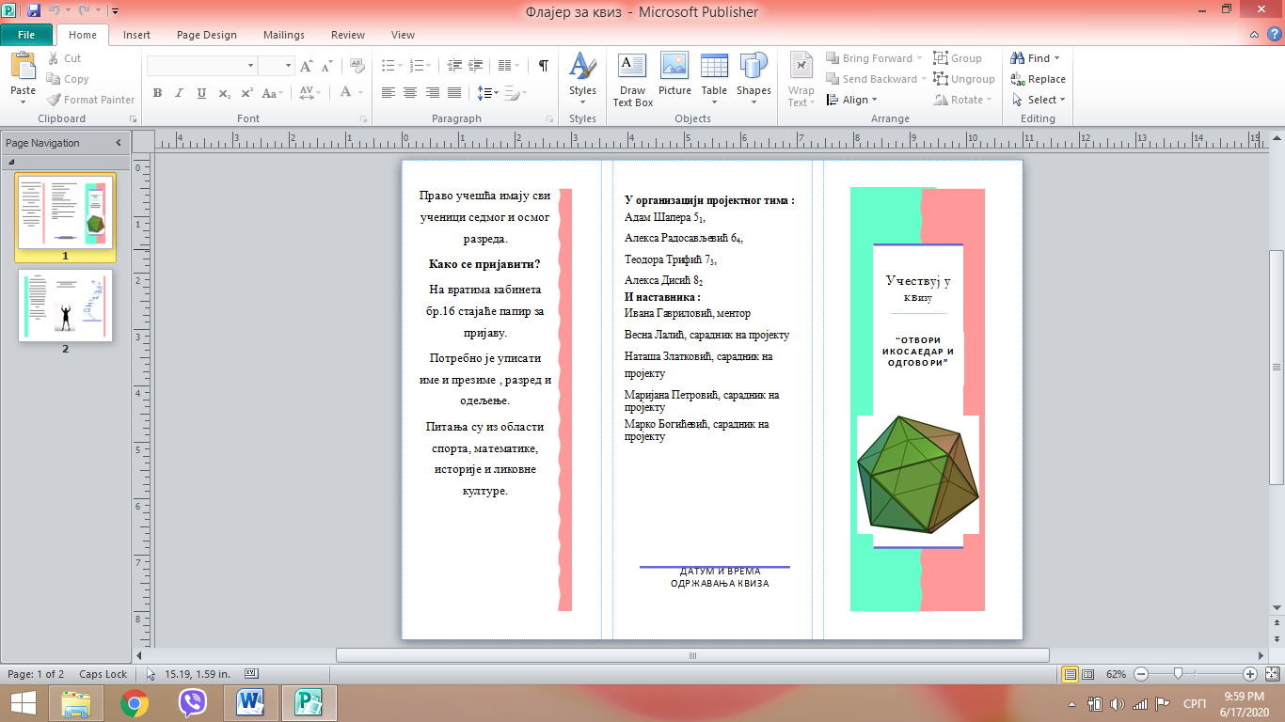

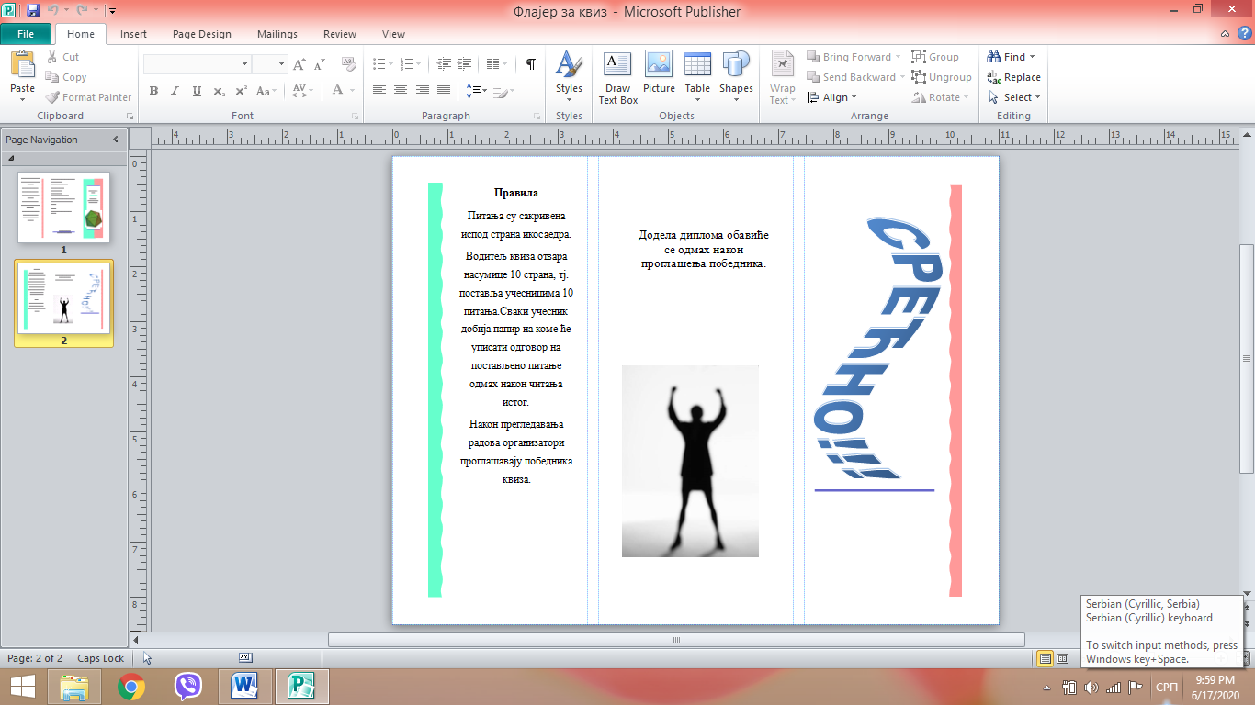

* **Диплома за победника квиза,** Microsoft Publisher 2010

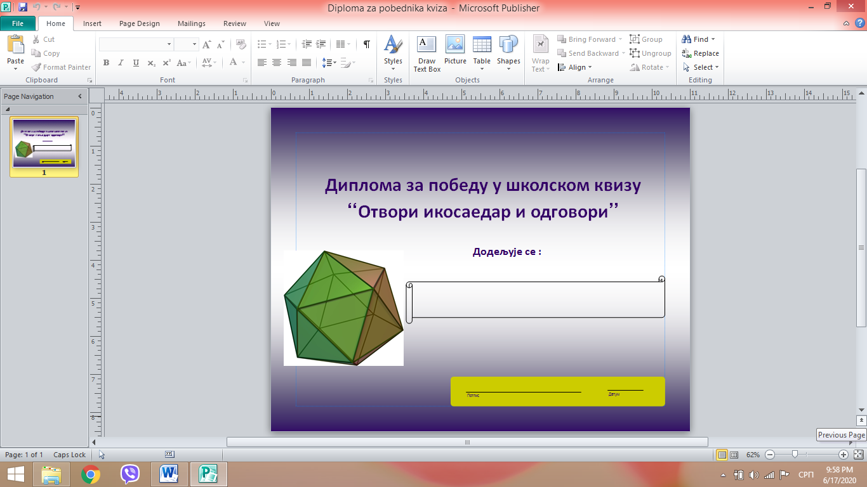

* **И на крају ... ПАЗИ,СНИМА СЕ!**

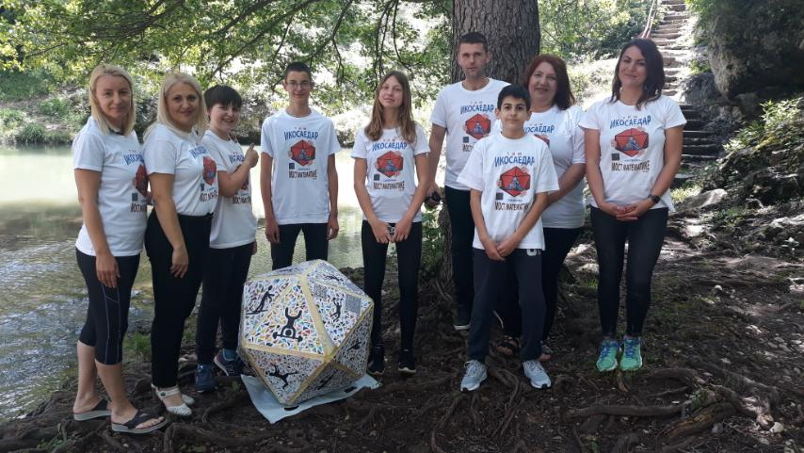

**Захваљујемо се удружењу „Млади математичар“ , јер су осмислили нешто занимљиво и ново у домену математичких такмичења.**

**Посебно се захваљујемо Радици Каровић, зато што је увек била спремна да одговори на сва наша питања у вези такмичења.**

**Хвала!**